**TEMA**: MUSICALIDADE TERAPÊUTICA: diversidade e cuidado em saúde mental.

EIXO TEMÁTICO: Cuidado e Diversidade.

INSTITUIÇÃO: Caps Norte Diadema - Saúde Mental do Adulto.

**AUTORES:** Izailda Vieira Ramos Siqueira,Júlio César Ferreira ,Mariana Affonso Gonçalves, Marineia da Silva, Tatiane Silva Paulino.

**INTRODUÇÃO**:

O caps é um serviço da Raps de suporte às demandas de crise em saúde mental, porém com enfoque na reabilitação psicossocial. Dentre as atividades ofertadas, constitui grupos e oficinas, espaços de ambiência para promover um ambiente acolhedor onde os usuários possam construir novas histórias de vida, expandir a interação relacional com novos vínculos, regaste da subjetividade, conhecer pessoas e novas estratégias de enfrentamento às adversidades da vida de forma a refletir novas possibilidades e maneiras alternativas ações como protagonista de sua história.

Visto que, a música faz parte da construção do indivíduo desde seus primórdios, no seu tocante subjetivo e mais íntimo, identificamos a potência dessa ferramenta como recurso nas ações do cuidado objetivando resgate de lembranças, recordações, memórias, emoções e auxiliando no que constitui o resgate do sujeito com suas letras que emocionam, timbres que alegram e motivam a movimentos  corporais , sons e toques que trazem histórias vivenciadas nas fases da vida.Palavra Chave: memória afetiva, vínculo, cultura, práticas extramuros, território.

**OBJETIVO:** Promover a expansão dos espaços de interação e socialização através da música como recurso disparador de momentos terapêuticos aos usuários, familiares e profissionais do serviço de saúde mental.

**MÉTODO:** Esta experiência exitosa foi desenvolvida no Caps Norte Adulto, localizado no município de Diadema na Cidade de São Paulo, tendo a idéia surgido após reunião de equipe , que observou os resultados positivos após realização da comemoração dos aniversariantes do mês com os usuários do serviço. Realizado planejamento das datas fixas durante o mês e o calendário divulgado em reunião de assembleia e painel de divulgação prévia, convites enviados às unidades de saúde próximas e outros Caps do município. Tendo como equipe organizadora os profissionais: enfermeiro, psicóloga, educadora física, terapeuta ocupacional e administrativos. Sobre os recursos necessários para as atividades, utilizamos equipamentos de áudio, recursos visuais , sendo a maioria dos instrumentos confeccionados com materiais reciclados, resultando em custo reduzido para as ações realizadas.

**RESULTADOS**: A música como instrumento potente e terapêutico, foi inserida em vários espaços das ações ofertadas destacando grupos bate lata, karaoke , grupo da rádio, coral e baladinha flash back caps com a participação de usuários do serviço, profissionais e familiares convidando os serviços da rede, como recurso de reconhecimento corporal, práticas expressivas, estimulação vocal, visual, memória, equilíbrio, atenção , interação com pares, inclusão aos diferentes estilos, idades, reforçando a importância da  diversidade  como reconhecimento do indivíduo como ser único e complexo, proveniente de suas experiências  independente de suas diferenças  físicas, culturais, biológicas, comportamentais. Sendo possível observar maior interação entre usuários do serviço e profissionais, adequação comportamental com repercussão nas atividades de vida diária, nos espaços territoriais e organização ações espontâneas, visto nas reavaliações dos projetos terapêuticos singulares (PTS). Alguns usuários participaram da construção coletiva de letras musicais para ações do grupo e apresentações como convidados em aberturas de exposição, ações da cultura e espaços sociais do município. Também serviu de incentivo para construções individuais, mesmo não sendo o objetivo formar músicos e sim potencializar habilidades para a vida.

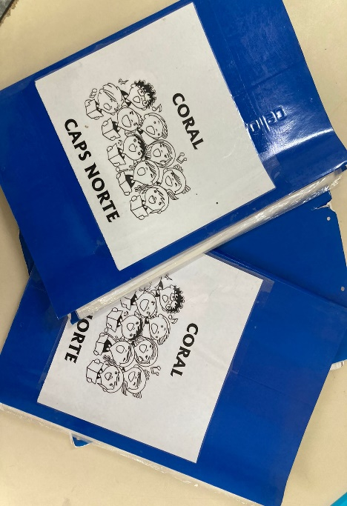

Figura 1- Pasta com as letras das músicas - Grupo do Coral

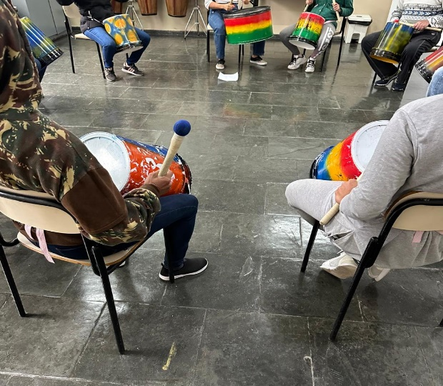

Figura 2- Grupo Bate Lata

**CONCLUSÃO**: A estratégia proporcionou fortalecimento da comunicação, exposição de ideias com maior adesão dos usuários aos serviços, oportunizando melhor observação dos usuários em sua coletividade e no território, com olhar mais humanizado além do adoecimento, com enfoque no indivíduo demonstrando suas potências e habilidades.